Skenario

1. Nama Use Case : Pendaftaran

Actor : Peminjam, Petugas

Kondisi Awal : Actor ingin membuat kartu member

Kondisi Akhir : Mendapatkan kartu member

|  |  |
| --- | --- |
| Actor | Sistem |
| 1. Melakukan registrasi (KTP dan SIM) |  |
| 2. Petugas Menginput data ke system dan membuat kartu member |  |
|  | 3. Menyimpan data peminjaman |
| 4. Member melakukan deposit uang dengan cara mentranfer sebesar Rp. 100.000 ke no rekening yang disediakan,kemudian bukti transfer diberikan ke petugas |  |
| 5. Petugas mengecek ke sistem |  |
|  | 6. Jika sesuai, petugas akan menginput data dan mencetak bukti. Jika tidak sesuai maka petugas akan mengembalikan kartu member. |
| 7. Petugas mencetak laporan dan memberikan kepada pemilik |  |

2. Nama Use Case : Peminjaman

Actor : Peminjam, Petugas

Kondisi Awal : Peminjam melakukan peminjaman

Kondisi Akhir : Peminjam mendapatkan kendaraan yang ingin di sewa

|  |  |
| --- | --- |
| Actor | Sistem |
| 1. Member memilih kendaraan di website yang telah di sediakan dan memilih jenis A atau jenis B |  |
| 2. mengunak driver atau tidak | 2.mengunakan driver dapat biaya tambahan bila tidak bebas biaya tambahan |
|  | 3. Sistem menyimpan data inputan peminjam |
| 4. Petugas mengecek inputan system dengan mengecek ketersediaan kendaraan yang diinginkan. Jika tersedia maka petugas akan membuat surat jalan dan bukti peminjaman. Surat jalan akan diberikan kepada driver dan bukti pembayaran ke member, jika tidak tersedia petugas akan memberi pemberitahuan kepada account member bahwa kendaraan tidak tersedia |  |
| 5. Petugas melakukan pemberitahuan pada member bahwa mobil yang diajukan diterima |  |
| 6. sebelum kendaraan diberikan ke member yang akan di pinjam member melakukan pelunasan sewa,kemudian member melakukan pembayaran kepada petugas dan petugas mengupdate data pinjaman ke sistem,lalu petugas mencetak bukti pinjaman dari sistem dan diberikan ke member. |  |
|  | 7. memvalidasi data peminjaman |
| 8. Petugas mencetak bukti pembayaran dari system dan diberikan kepada member |  |
| 9. petugas mencetak laporan dan diberikan kepada pemilik |  |

3. Nama Use Case : Pengembalian

Actor : Peminjam, Petugas

Kondisi Awal : member Malukan pengembalian kendaraan

Kondisi Akhir : Kendaraan sudah dikembalikan

|  |  |
| --- | --- |
| Actor | Sistem |
| 1. Member mengembalikan kendaraan serta memperlihatkan bukti pembayaran ke petugas |  |
| 2. petugas melakukan pengecekan ke sistem apakah kendaraan yang di terima melebihi batas waktu jik melebihi akan di kenakan denda ,dimana kendaraan jenis A Rp.50.000/jam dan jenis B Rp75.000/jam. |  |
|  | 3. system mengecek data peminjaman jika melebihi batas waktu akan dikenakan denda |
| 4. jika melebihi petugas akan menginput data denda ke sistem |  |
|  | 5. Sustem akan menyimpan data dan membuat bukti denda |
| 6. Jika tdaik melebihi petugas mencetak bukti pengembalian kendaraan |  |
| 7. Petugas mencetak laporan dan diberikan ke pemilik |  |

4. Nama Use Case :Pembayaran Gaji

Actor : Petugas

Kondisi Awal :Pemilik memberika gaji ke driver

Kondisi Akhir : gaji di terima oleh driver

|  |  |
| --- | --- |
| Actor | Sistem |
| 1. Driver melakukan pengambilan gaji dan membawa surat jalan dan di berikan kepada petugas untuk di cek ke sistem |  |
|  | 2.Menyiman data driver,jika sesuau petugas menginput data driver , jika tidak sesuai petugas mengembalikan surat jalan |
| 3.jika driver melakukan perjalanan selama 5 hari dalam seminggu maka akan mendapatkan bonus |  |
| 4. petugas menginput data gaji ke sistem |  |
|  | 5. menyimpan data gaji dan mencetak slip gaji dan diberikan kepada petugas untuk driver |
| 6. jika tidak melakukan perjalanan selama 5 hari dalam seminggu maka hanya gaji pokok saja dan kemudian petugas mencetak slip gaji driver dari sistem dan di berikan kepada driver |  |
| 7. Petugas mencetak laporan dan diberikan ke pemilik |  |



Diagram Class

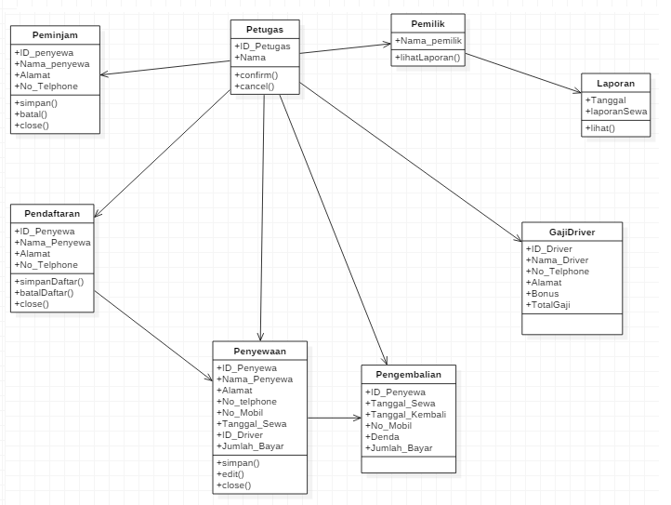

Pendaftaran



Peminjaman



Pengembalian



Penggajian

